Таболаева Ирина Владимировна
МОУ Лицей № 2 г. Волгограда
Учитель начальных классов,
руководитель исследования

ИССЛЕДОВАТЕЛЬСКАЯ РАБОТА
Язык городского пространства, или Маленькая экскурсия открывает большую картину

Номинация: Краеведение
Выполнил:
ученик 4 «В» класса
Саенко Клим Александрович

СОДЕРЖАНИЕ
 | Введение | 2
1. | Мой дом | 5
2. | «А из нашего окна баня чудная видна…» | 9
3. | Памятник-стела | 13
4. | Дом культуры «40 Лет Октября» | 15
5. | Лицей № 2 – «Каждый ребёнок должен быть успешным» | 18
 | Заключение | 20
 | Литература | 21

Введение
Я предпринял своё небольшое исследование, попытавшись «прочесть» городское пространство, вернее, очень малую часть своего родного города Волгограда (См. Приложение 1). Мною был выбран очень ограниченный участок, в котором я бываю каждый день; я в этом пространстве просто живу, учусь, тренируюсь, играю с друзьями, хожу в магазин за продуктами, катаюсь на велосипеде. Мне захотелось, чтобы город вокруг меня перестал молчать и «заговорил», открывая мне свою историю и свои истории с символическими смыслами.
Актуальность выбранной темы заключена в необходимости для современного человека «оживить» городскую среду, найти основания для возврата любви к своей родине, к земле, на которой живёшь.
Город – это окружение человека, которое он построил вокруг себя сам. С одной стороны, человек по своей внутренней природе склонен к упорядочиванию, симметрии и ритму, поэтому города имеют своеобразный «рисунок» или композицию. С другой, внешняя природа, среда, где жил архаический человек-градостроитель, задавала образец и обусловливала характер первых городов. Поэтому ранние поселения образовывались на берегах рек, а первые города были круглыми по форме. В центре города – храм или другое священное место; кладбище, как место памяти и связи поколений. Чем жилище ближе к центру, тем дороже, важнее и престижнее.
Идея диалогичности в структуре городского пространства, подразумевающая, в частности, сохранение как природного рельефа, так и предшествующей застройки, находится в соответствии с широким кругом современных идей — от экологии до семиотики.
Сегодня мы – жители больших городов – захвачены скоростью жизни. В своих делах и проблемах не успеваем смотреть по сторонам, не успеваем «читать» текст городского пространства, в котором вращаемся.
У города есть язык, с помощью которого он «говорит» со своими обитателями. Единицами этого языка являются архитектурные объекты и детали, уличная скульптура, памятники, мемориальные доски, названия улиц, формы и композиции районов и т.д.
В мире есть такие города, форма которых с высоты птичьего полёта выглядит, как орнамент, герб или тайный знак. В XV в. художник и зодчий Альберти требовал, чтобы «улицы города были прямыми, дома — одинаковой вышины, выровненные по линейке и шнуру». Проекты Франческо ди Джоржио Мартини, Дюрера, фантастическая Сфорцинда Филарете, замыслы Леонардо да Винчи возводили геометрическую правильность в идеал синтеза красоты и рациональности. И если абсолютное воплощение этих принципов могло реализовываться лишь в утопиях, то тем не менее они оказали практическое воздействие на планировку Ла-Валетты (на Мальте), Нанси, Петербурга, Лимы и ряда других городов. Такой «монологический» город отличался высокой семиотичностью. С одной стороны, он копировал представление об идеальной симметрии космоса, а с другой, воплощал победу рациональной мысли человека над неразумностью стихийной Природы. Город становился образом такого мира, полностью созданного человеком, мира более рационального, чем природный.
Сейчас всем известны книги Дена Брауна «Код да Винчи» и «Ангелы и демоны» и их экранизации. Это фантастика и приключения, однако в этих книгах очень ярко показано, как нужно «читать» древние города и существовать в городе, будто погружаясь в интересную таинственную книгу.
Цель моего исследования – увидеть и целостно описать свою городскую микросреду как текст.
«Познай свой город – и ты познаешь и свою социальную среду, и себя самого»,– призывает Николай Павлович Анциферов – ученый-краевед, один из основателей экскурсионного метода знакомства с городом, значительно отличающегося от общепринятого. Город для Н. П. Анциферова является «наилучшей естественной средой для изучения социальных явлений во всех их видоизменениях».
Задачи, которые нужно решить в достижении цели исследования:
1. Познакомиться с понятиями «семиотика», «знак», «символ», «код», «текст», «семиотика города».
2. Научиться использовать семиотические приёмы в процессе «чтения» своего города.
3. Увидеть, какой характер информации транслируют различные знаки городского текста (архитектура, скульптура, мемориальная доска, композиция микрорайона, название улиц и т.д.)
Методами исследования явились:
1) Семиотика (по Ю. М. Лотману) – научная дисциплина, изучающая общее в строении и функционировании различных знаковых систем, хранящих и передающих информацию, будь то системы действующие в человеческом обществе (главным образом язык, а так же некоторые явления культуры, обычаи, обряды, кино и т. д.), в природе (коммуникация в мире животных) или в самом человеке (например, зрительное и слуховое восприятие предметов, логическое рассуждение).
2) Экскурсия (по И. Гревсу и Н. П. Анциферову). Как же научиться понимать язык города? Как вступить с ним в беседу? Ни в коем случае не следует превращать город в музей достопримечательностей. Экскурсия должна быть постепенным покорением города познанию. Она должна раскрыть душу города и душу, меняющуюся в историческом процессе, освободить ее из материальной оболочки города, в недрах которой она сокрыта, провести, таким образом, процесс спиритуализации города. Тогда явится возможность вызвать беседу с душой города и, быть может, почувствовать некоторое подобие дружбы с ним, войти с ним в любовное общение.
Погруженный в культурное пространство человек неизбежно создает вокруг себя организованную пространственную сферу.
В ряде своих работ Лотман выделяет несколько критериев, необходимых для того, чтобы рассматривать город, как семиотическую систему:
– город как имя;
– город как пространство;
– город как время.

1. Мой дом
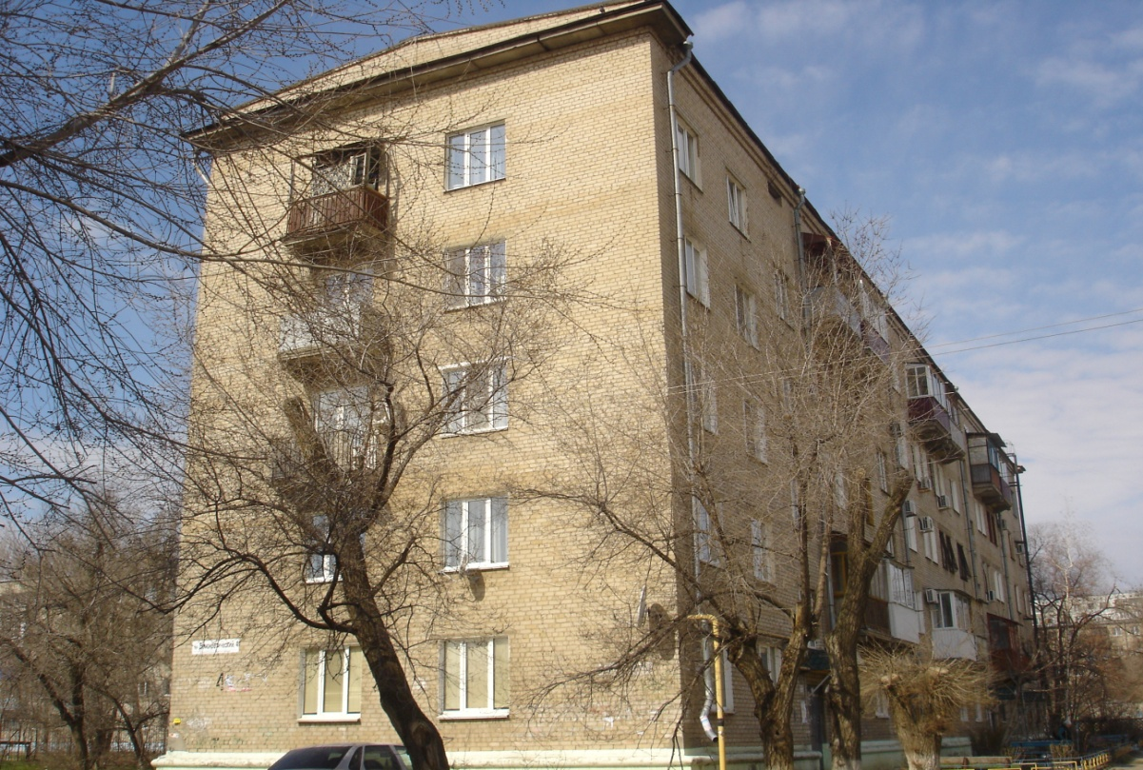
Я живу в кирпичном пятиэтажном доме 1956 года постройки. Такие дома по-народному называются «сталинки». Это фольклорное имя открывает нам информацию об эпохе, в которую был построен мой дом.
Во время Второй мировой войны в результате жестоких боёв мой город (тогда он назывался Сталинград) был почти полностью разрушен.
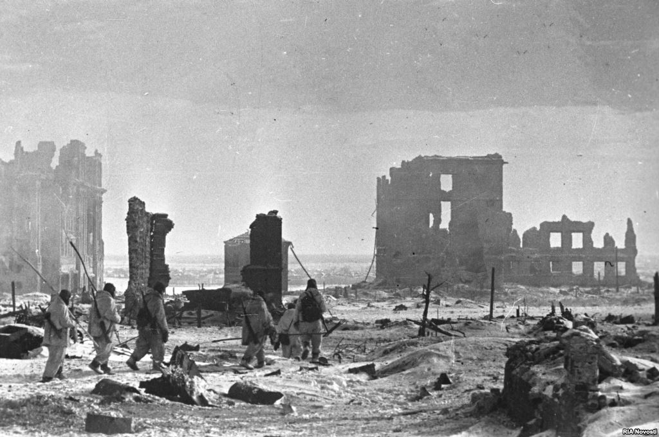
После войны город отстраивали, и первыми в 40-е и 50-е годы строились такие дома, как наш. В это время в Советском Союзе партийным вождём был Сталин (Джугашвили) Иосиф Виссарионович (1879 — 1953), преемник абсолютной власти Ленина в Советской России, создатель тоталитарного государства в СССР, получившей название сталинизма. Имя Сталина стало символом социалистического тоталитаризма в его наиболее “совершенном”, “идеальном” варианте. Политическая харизма Сталина – облик волевого и мудрого правителя, учреждающего в мире жестокий, но безупречный порядок, – в наибольшей мере несла на себе отпечаток мифологической таинственности и религиоподобного поклонения.
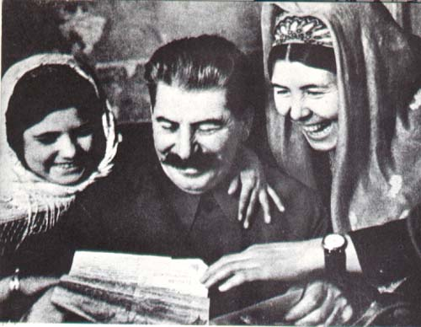
Именно партийный псевдоним Сталина дал название исторической эпохе (сталинское время) и домам, которые строились в это время (сталинские высотки, сталинки).
Таким образом, мой дом является примером поздней сталинской архитектуры.
Сталинская архитектура (советский монументальный классицизм) — направление в архитектуре СССР с середины 1930-х до середины 1950-х годов. Подразумевает под собой несколько архитектурных стилей, объединённых общими чертами, отличающими сталинскую архитектуру от других направлений в архитектуре СССР и за рубежом. Архитектурная политика в период правления И. В. Сталина подразумевала классический и монументальный стиль, во многих чертах близкий к ампиру, эклектике и ар-деко.
Отличительные черты стиля: комплексный подход к застройке с планированием рекреационных зон, транспортной инфраструктуры, магазинов и комбинатов бытового обслуживания на основе социалистической урбанистики.
Мы ходим по нашему городу и порой не знаем, кто является автором тех или иных построек. Тем не менее, у большинства современных зданий есть конкретный автор. И хотя в советском проектировании зачастую имело место быть коллективное творчество, руководил работами один специалист, задававший тон и стиль создаваемому объекту.
Признаки сталинского архитектурного языка:
- ансамблевая застройка улиц и площадей;
- синтез архитектуры, скульптуры и живописи;
- разработка традиций русского классицизма;
- использование архитектурных ордеров;
- барельефы с геральдическими композициями и изображениями трудящихся, а также на темы триумфа и регалий власти (фасцы, ликторские топорики, венки, копья и т. д.);
- оптимистический настрой всего произведения;
- использование мрамора, бронзы, ценных пород дерева и лепнины в оформлении общественных интерьеров.
Такие дома есть в нашем городе на улице Мира и на проспекте Ленина. К сожалению, волгоградцы, как и гости нашего города, проносясь по первой продольной магистрали, практически не замечают ту великолепную застройку, которая сформировала проспект Ленина на протяжении полутора-двух километров от улицы 39-ой Гвардейской до «Больницы Ильича». Мой дом, по сравнению с ними, более лаконичен, но всё-таки в нашей квартире высокие потолки и очень большие окна.
Ещё очень важно для меня, как для начинающего исследователя, что я живу в квартире на пятом этаже. Окна нашей квартиры выходят на три стороны. Так, мне виден Мамаев курган, берег Волги, улицы Богунская и Таращанцев и их пересечение. Для применения метода экскурсии очень важен взгляд на пространство города с возвышения. Профессор И. М. Гревс рекомендует начинать «завоевание» города с посещения какой-либо вышки. Для меня такой вышкой сейчас является мой дом.
Л. Н. Толстой в своей эпопее «Война и мир» подсказывает нам правильный путь нахождения целостного образа города: созерцание его с высокой точки при подходящем освещении. «Блеск утра был волшебный. Москва с Поклонной горы расстилалась просторно с своей рекой, своими садами и церквами и, казалось, жила своей жизнью, трепеща, как звезды, своими куполами и лучах солнца.
При виде странного города с невиданными формами необыкновенной архитектуры, Наполеон испытывал то несколько завистливое и беспокойное любопытство, которое испытывают люди при виде форм не знающей о них, чуждой жизни. Очевидно, город этот жил всеми силами своей жизни. По тем неопределенным признакам, по которым на дальнем расстоянии безошибочно узнается живое тело от мертвого, Наполеон с Поклонной горы видел трепетание жизни в городе и чувствовал как бы дыхание этого большого красивого тела. Всякий русский человек, глядя на Москву, чувствует, что она мать, всякий иностранец, глядя на нее и не зная ее материнского значения, должен чувствовать женственный характер этого города, и Наполеон чувствовал его».
И. М. Гревс справедливо отмечает, что виды а vol d'oiseau мало привлекательны в эстетическом отношении, но для изучения топографии они много дают. Появляется таинственное чувство зарождения города, мы ощущаем его истоки. Мы можем выделить первоначальное ядро города, ощутить ярко, конкретно его рост – постепенное покорение территории.

2. «А из нашего окна баня чудная видна…»
Действительно, из окна нашей квартиры видна часть улицы Богунской, на которой расположено очень старое и красивое здание действующей и сейчас бани.
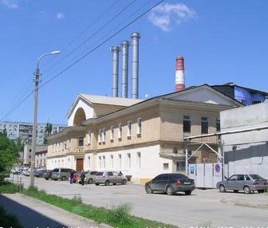
Меня завораживает интересный полукупол над входом. Как будто внутреннее пространство купольного храма разрезали на половины. Этот архитектурный элемент называется красивым словом конха (что переводится как «ракушка») и служит для перекрытия полуцилиндрических частей здания – в данном случае, фасада. Вот в православных храмах конхи перекрывают полусферические апсиды, они там для того, чтобы как бы «замкнуть» апсиды на купол храма, они внутри самого храма. А тут конха для того, чтобы полусферический фасад гармонично перешел в плоский фронтон. Вообще получается очень интересная вещь – такая своеобразная «вывернутая» храмовая конха. Лепнина в виде цветочков тоже имеет очень красивое название – пандатив.
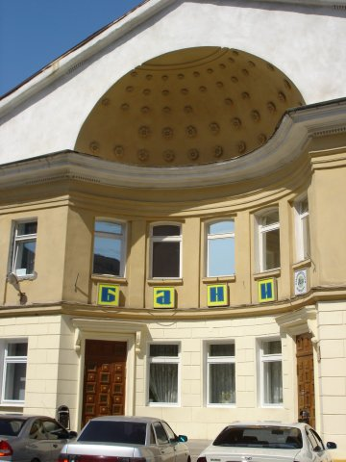
Я хожу мимо этого здания в лицей, и всегда интересовался историей этой постройки и различными архитектурными особенностями. Оказывается, 30 апреля 1897 года в местности за Банным оврагом состоялась закладка этой бани (металлургического завода Крал-Волга (ныне Красный Октябрь), владельцами которого были французские акционеры. Вокруг завода выросли Поселки. Там же была сооружена баня. С нее и пошла история современной бани. Рос и развивался завод Красный Октябрь, который стал основной базой производства высококачественных сталей в стране. Развивался и поселок.
В 1932 году по проекту архитектора Алексея Сергеевича Кулёва была построена новая баня, которая была полностью разрушена в период Сталинградской битвы. В 1952 году баня была восстановлена.
Бои за баню в период Сталинградской битвы 1942-1943 г.г. вызвали у меня особый исторический интерес. Обстановка на фронте 62 армии к исходу 27 сентября 1942 года была исключительно напряженной. В этот период противник вел непрерывное наступление, стремясь овладеть поселком и заводом "Красный Октябрь", вводя в бой большое количество танков (до 70-ти танков одновременно) и пехоты. Авиация противника группами по 20-30 самолетов непрерывно бомбила боевые порядки наших войск. Поселок завода горел. От дыма и копоти было трудно дышать. От непрерывного разрыва мин, снарядов и авиабомб все рушилось и сотрясалось словно от землетрясения. Казалось, горела и дрожала сама земля.
В этот тяжелый период в 4 часа утра 28 сентября 1942 года части 193 стрелковой дивизии, переправившись на правый берег Волги, сходу вступили в бой. 193 стрелковой дивизией командовал генерал-майор Ф. Н. Смехотворов. Его дивизия получила задачу выйти на западную окраину поселка "Красный Октябрь" и занять оборону, не допуская противника к Волге (архив Министерства обороны СССР фонд 345 опись 5487, дело 53). 895 стрелковый полк под командованием майора Г. Д. Воражейкина, усиленный 2-й ротой 184 пультбата, 2-й батареей и взводом противотанковых ружей 50-го противотанкового артдивизиона, при поддержке 384 артполка к 7 часам утра 28 сентября 1942 года вышел в район фабрики-кухни и БАНИ. Преодолевая упорное сопротивление превосходящих сил противника, бойцы перешли к обороне, отражая яростные контратаки пехоты и танков противника при поддержке авиации. Только за один день 28 сентября 1942 года огневой взвод 2-й батареи младшего лейтенанта Бурко уничтожил в районе БАНИ 3 немецких танка, 2 бронемашины, 12 автомашин, 5 мотоциклов и 150 гитлеровских автоматчиков.
Но и в этих условиях части 193 стрелковой дивизии продолжали вести тяжелейший неравный бой с врагом. Подразделения частей дивизии вели упорный бой за фабрику-кухню, БАНЮ. БАНЯ в течение дня несколько раз переходила из рук в руки.
Участник боев за БАНЮ пулеметчик 184 отдельного пулеметного батальона Виктор Гаврилович Карташев пишет в воспоминаниях, что бой за баню разгорелся 1 октября. БАНЯ представляла собой, крупное здание с подпольными помещениями и овладение ими имело важное значение для укрепления позиции дивизии и владения обстановкой в этом районе. В этот день баня была занята фашистами и их пришлось оттуда выбивать. 2, 3, 4, октября фашисты по несколько раз стремились вновь овладеть этим опорным пунктом и открыть путь к заводу, а затем и к Волге. Пулеметчики стали основной огневой силой гарнизона этого опорного пункта. (Из воспоминаний Д. Н. Семенова, командира отделения Учебного батальона, который был укомплектован курсантами военных училищ Уральского военного округа.)
6 октября учебная рота во главе с лейтенантом А. И. Буйленко получила задачу выбить фашистов из опорного пункта "БАНИ" и в них закрепиться. Роту встретили сильным огнем, но тем не менее она достигла здания БАНИ. Через оконные и дверные проемы курсанты учебной роты ворвались вовнутрь, применив гранаты, штыки. Используя рукопашный бой, очистили здание от фашистов. Бой был тяжелый, шел с переменным успехом и к исходу дня опорный пункт был полностью в руках роты. Фашисты оставили в бане более 30 солдат и офицеров убитыми.
7 октября фашисты решили вернуть утраченные позиции и при поддержке танков предприняли атаку. С 3-х сторон к БАНЕ двинулись 10 танков, за ними шли автоматчики. Когда танки подошли близко к стенам, их забросали Противотанковыми гранатами и бутылками с зажигательной смесью. В результате было подожжено и повреждено 4 танка и уничтожено 20 автоматчиков. Противник, понеся потери, отошел, но перегруппировавшись, еще 4 раза ходил в атаку на здание БАНИ. Несли потери и курсанты-защитники – 20 курсантов погибло, многие были ранены. Но при всех потерях курсанты удерживали БАНЮ в течение нескольких дней, проявляя мужество и отвагу, сочетая воинскую смекалку с умением драться. Курсант А. И. Черкасов при штурме бани выдвинувшись вперед, подполз к пулеметному расчету, забросал его гранатами и вывел его из строя, обеспечив успешный захват бани.
Почти все защитники БАНИ погибли или были ранены. На короткое время, до подхода 45 стрелковой дивизии, ее захватили гитлеровцы. В ночь на 27 октября 1942 года на правый берег Волги начали прибывать полки 45 стрелковой дивизии. С ее приходом 62 армия перешла в контратаку.
Противник умело использовал наиболее прочные здания и подвалы домов для опорных пунктов, которые приходилось брать с большим трудом. 16 января 1943 года части 45 стрелковой дивизии вышли на западную окраину завода "Красный Октябрь" блокировав БАНЮ. БАНЯ была последним крупным очагом сопротивления противника в этом поселке. Гарнизон ее насчитывал свыше полка пехоты с приданными спецподразделениями, большое количество Техники. И хотя положение гитлеровцев было безнадежно, они продолжали упорно сопротивляться.
2-й батальон Донецкого полка 45 стрелковой дивизии под командованием старшего лейтенанта М. С. Лысенко и рота автоматчиков старшего лейтенанта Г. А. Николаенко получили приказ овладеть баней. Батальон старшего лейтенанта М. С. Лысенко, пользуясь темнотой, обошел здание БАНИ по глубокому оврагу, идущему на запад, и вышел на западную окраину поселка, в тыл противника. Лейтенант А. И. Железнов даже на одном из домов водрузил красный флаг. Наши подразделения заняли круговую оборону, расставили огневые средства и были готовы встретить врага. Утром гитлеровцы, обнаружив у себя в тылу наши подразделения, стали атаковать и понесли большие потери.
Итак, заинтересовавшись только лишь внешним видом здания бани, которое вижу ежедневно, я открыл целую историю сражения за этот важный участок моего города во время Сталинградской битвы.

3. Памятник-стела
Из другого нашего окна хорошо виден перекресток улиц Богунской и Таращанцев. Я перехожу здесь дорогу, когда направляюсь на секцию дзюдо. На этом пересечении стоит памятник-стела с мемориальной гранитной доской, на которой высечен текст: «Здесь похоронены бойцы и командиры Богунского полка 45-й стрелковой дивизии имени Щорса».
Установлено надмогильное сооружение в 1950 году по типовому проекту. В братской могиле погребены воины 253-го Таращанского, 61-го Богунского, 10-го Донецкого полков 45-й стрелковой дивизии им. Щорса. Известны фамилии 80 погибших воинов. Общее количество захороненных неизвестно.

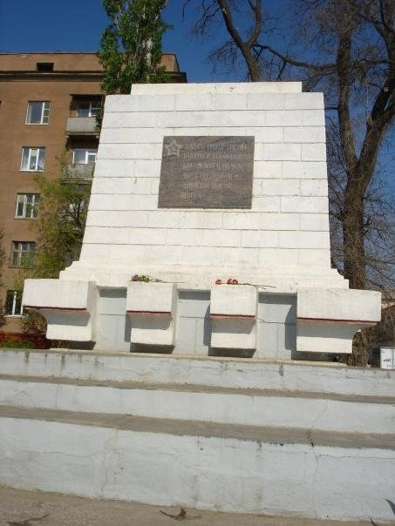
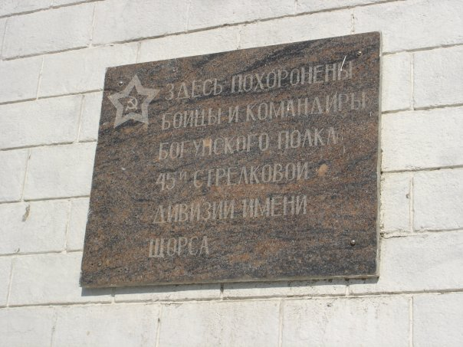
45-я стрелковая дивизия была кадровой дивизией. Ее предшественники сражались еще на фронтах Гражданской воины. В конце 1918 года командиром бригады стал легендарный герой гражданской войны Николай Щорс.
До момента прибытия на Сталинградский фронт дивизия находилась в резерве Ставки Верховного Главнокомандования и имела в своем составе три полностью укомплектованных стрелковых полка – Богунский, Таращанский и Донецкий. Командовал дивизией полковник Василий Иванович Соколов (умер в 1962 году).
Богунский стрелковый полк перед Сталинградской битвой пополнился, как и другие полки дивизии, рабочими, колхозниками Саратовской, Ульяновской и Куйбышевской областей, а также батальонами курсантов военных училищ.
45-я стрелковая дивизия под командованием полковника В. П. Соколова в ночь на 31 октября 1942 г. переправилась через Волгу и вступила в бой с немецко-фашистскими войсками на территории завода «Красный Октябрь» и прилегающих улицах поселка Металлургов.
В декабре 1942 г. дивизия перешла в наступление. К 25 января 1943 г. части дивизии вышли на западную окраину поселка «Красный Октябрь» и в дальнейшем участвовали в уничтожении окруженной северной группы войск противника.
За стойкость, мужество, дисциплину, героизм личного состава в марте 1943 года 45-я дивизия преобразована в 74-ю Гвардейскую стрелковую дивизию. Свой боевой путь дивизия закончила в Берлине.
В память о героических воинах 45-и дивизии и ее полков Богунского и Таращанского решением исполкома городского Совета депутатов трудящихся в Краснооктябрьском районе названы улицы – Богунская и Таращанцев.
Мемориальная доска установлена на стене дома на углу улицы Таращанцев и проспекта Металлургов. На гранитной плите высечено: "Улица названа в честь воинов Таращанского полка 45-й стрелковой дивизии, в 1942-1943 гг. героически сражавшихся на территории Краснооктябрьского района".

4. Дом культуры «40 Лет Октября»
Я уже четвертый год занимаюсь дзюдо в Волгоградском детско-юношеском спортивном клубе «Спарта». Клуб находится в здании Дома культуры 40 Лет Октября. Это очень красивое здание.
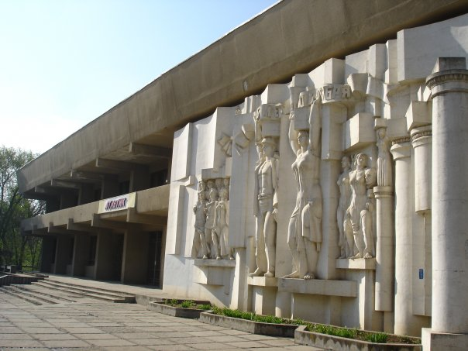
Во-первых, оно располагается по отношению к дороге на небольшой возвышенности.
Во-вторых его композиция очень необычна. Здание двухэтажное в идее буквы «П», есть внутренний дворик, или атриум под открытым небом, в центре атриума – бассейн.
В-третьих, внешний вход в атриум украшен горельефом «40 Лет Октября», который рассказывает многое об идеологии нашей страны в середине XX века.
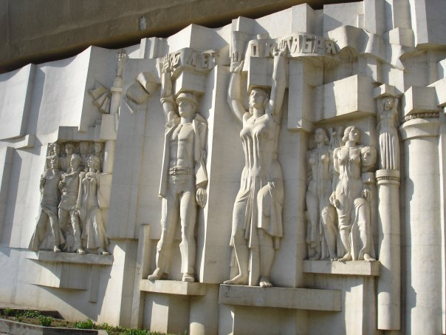
Мне кажется, что советское искусство было очень похоже на религиозное. В частности, данный горельеф. Обратите внимание на:
1) Разницу в масштабе (рабочий и крестьянка изображены, как верховные боги, матросы, как святые);
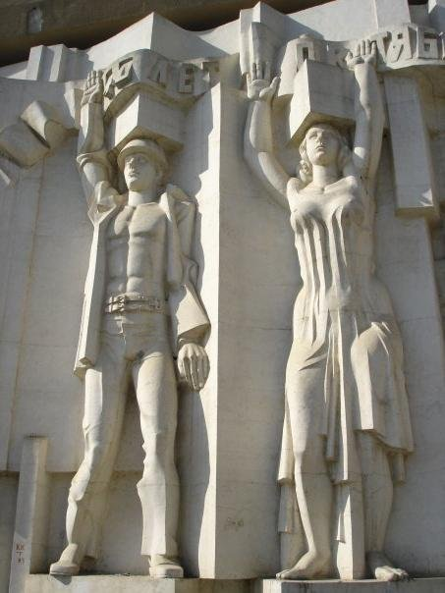

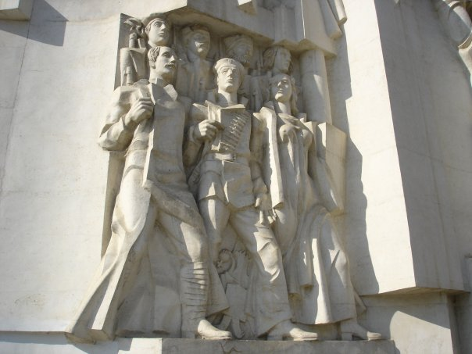
2) Использование обратной перспективы;
3) Странную неуместность вкраплений элементов античного искусства (античные скульптуры, бюсты, колонны).
Я думаю, что идея архитектора и художника была наполнена желанием диалога культур и исторических эпох. Но всё-таки следует отличать диалогические отношения от эклектических. Например, был период, когда в поисках придания современной архитектуре «национальной формы» в строительство в азиатских республиках СССР вводились «ориентальные» мотивы или же московским высотным зданиям добавлялись башенки, долженствующие ассоциироваться с кремлевскими. Опыты эти не всегда были удачными, поскольку вносимые элементы не складывались в единый язык, органически входящий в диалогическое формообразование, а представляли лишь разрозненные внешние украшения. Диалогические отношения никогда не являются пассивным соположением, а всегда представляют собой конкуренцию языков, игру и конфликт с не до конца предсказуемым результатом.

5. Лицей № 2 – «Каждый ребёнок должен быть успешным»
Баня и ДК 40 Лет Октября располагаются на улице Богунской. На этой же улице – мой любимый Лицей № 2.
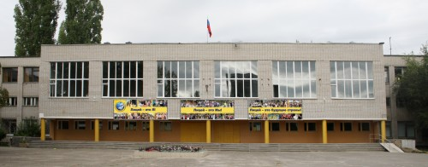
Хотя это типовое советское здание, предназначенное для образовательных учреждений, построенное на границе 70 – 80-х годов XX века, мне оно кажется очень красивым и удобным. Кроме того, пространство вокруг лицея постоянно модернизируется. Так, 5 сентября 2013 г. состоялось торжественное открытие многофункциональной спортивной площадки площадью 840 кв. м. Мне выпала честь открывать эту площадку, принимать символический ключ.
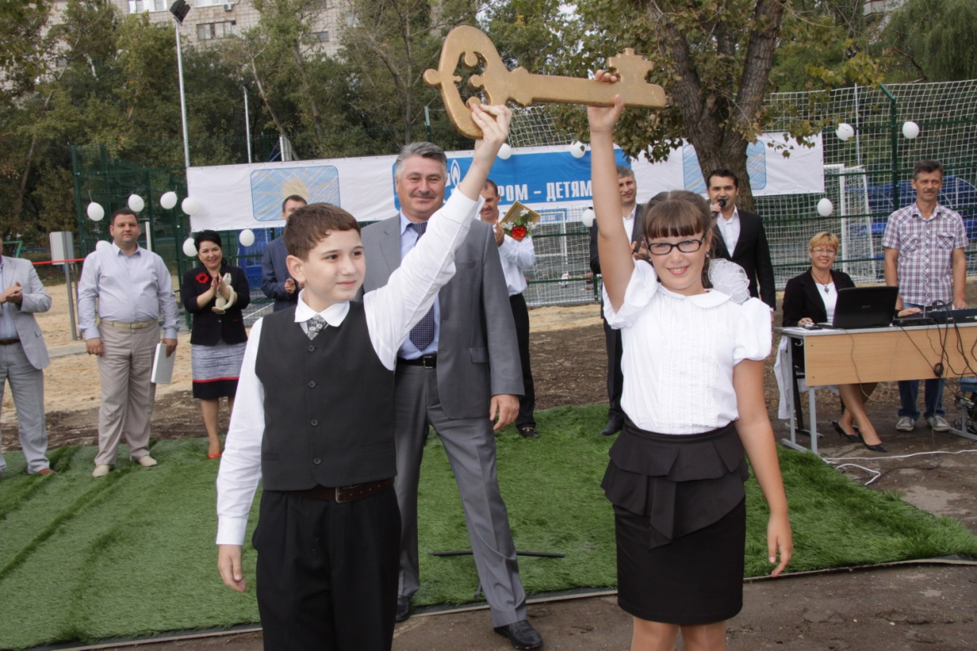
В 2014 году наш лицей празднует юбилей – 35 лет. Краткая история лицея такова:
В 1979 году была образована школа №132 (разрешение Волгоградского горисполкома № 67 от 15.01.1979 г.).
С 1987 года была проведена большая работа педагогического коллектива для преобразования школы №132 в инженерно-техническую школу с углубленной программой изучения предметов физико-математического направления.
С 1990 года школа №132 стала инженерно-технической школой № 132 (решение Волгоградского областного совета народных депутатов № 9/276 от 20.07.1990 г.). В связи с этим появилась объективная необходимость повышения квалификации педагогов. Учителя побывали на курсах повышения квалификации в Москве, Санкт-Петербурге, Самаре и других городах России. Для проведения спецкурсов были привлечены педагогические кадра высших учебных заведений города Волгограда: преподаватели Волгоградского государственного Педагогического университета, Волгоградского государственного Технического университета, Архитектурно-Строительной академии.
В 1994 году школа №132 заняла 1 место в образовательном конкурсе «Школа года».
С 1995 года школа №132 стала инженерно-техническим лицеем № 2 (приказ управления образования администрации Волгограда от 20.02.1995 г. № 36).
В 1995 году лицей №2 стал лауреатом Всероссийского конкурса «Школа года-95».
Приказом управления образования администрации Волгограда от 06.11.1998 г. №132 муниципальное общеобразовательное учреждение инженерно-технический лицей №2 Краснооктябрьского района г. Волгограда переименовано в муниципальное общеобразовательное учреждение лицей №2 Краснооктябрьского района г. Волгограда.
В 2006 и 2007 годах лицей №2 становился победителем конкурса общеобразовательных учреждений, внедряющих инновационные образовательные программы в рамках национального приоритетного проекта «Образование».
В 2008 году лицей удостоился Премии Главы города Волгограда.
В 2009 году лицей № 2 стал победителем регионального конкурса общеобразовательных учреждений, внедряющих инновационные образовательные программы.
В 2009 году лицею № 2 присвоен статус ресурсного центра образовательных учреждений Волгограда.
В 2010 году лицей № 2 – межрайонный центр дополнительного образования "Архимед" по математике и физике (руководитель центра Кислякова Екатерина Борисовна, учитель математики).
В 2011 году лицей № 2 – муниципальный межшкольный центр методической и технической поддержки внедрения информационных технологий и электронных образовательных ресурсов (руководитель центра Горностаева Алина Марковна, заместитель директора по УВР).

Заключение
Город мы воспринимаем в связи с природой, которая кладет на него свой отпечаток; город доступен нам не только в частях, во фрагментах, как каждый исторический памятник, но во всей своей цельности; наконец, он не только прошлое, он живет с нами своей современной жизнью, будет жить и после нас, служа приютом и поприщем деятельности наших потомков. Город – для изучения самый конкретный культурно-исторический организм. Душа его может легко раскрыться нам.
Так, у нас получилась маленькая экскурсия, открывшая большие истории моего города и даже страны.
Объекты, на которых есть официальные надписи – мемориальные доски или таблички, дали нам очень конкретную, четкую информацию, с которой легко было, как с нужным ключом, открыть исторические картины.
Архитектура и скульптура скрывает свои смыслы более глубоко, но и воздействует на нас также сильнее, так как вызывает у нас чувства и эмоции (волнение, восхищение, трепет, страх). Поэтому информацию по зданиям бани, ДК 40 Лет Октября и Лицея № 2 найти было труднее. Меня больше интересовал сам архитектурный и скульптурный язык этих объектов. Однако, в случае с баней также открылись очень значимые исторические факты.
Я хочу расширить пространство своего семиотического внимания, и следующим шагом будут здание 35 школы, Бывший Дворец культуры им. Ленина (сейчас – театр "Царицынская Опера"), скульптурный памятник Михаилу Паникахе. Это всё также располагается недалеко от моего дома и наполняет текст моей жизни в городе Волгограде.

Библиография
Анциферов Н. П. Как изучать свой город: В плане школьной работы. М.; Л.: Гос. изд-во, 1929.
Анциферов Н. П. Теория и практика литературных экскурсий. Л.: «Сеятель» Е. В. Высоцкого, [1926].
Анциферов Н. П. Теория и практика экскурсий по обществоведению. Л.: Время, 1926.
Архив министерства обороны СССР, фонд 345, опись 5487, дело 53 -Воспоминания генерала Ф.Н. Смехотворова;
Водолагин М. А., Очерки истории Волгограда, М., 1968;
Водолагин М. Металлургический завод «Красный Октябрь». М., 1957;
Пожарский А. Е. Сталинград // Строительство и реконструкция городов. 1945—1957, т. 2, М., 1958.
Путеводитель по Волгограду. Волгоград, 1966;
Савченко И. П., Липявкин А. Ф., Калиниченко П. П., Царицын — Сталинград — Волгоград, Волгоград, 1967;
Самсонов А. М., Сталинградская битва, 2 изд., М., 1968;
Свод историко-культурного наследия Краснооктябрьского района города Волгограда – 1997 год.
Степанов Б. Е. Знание о прошлом в теории экскурсии И. М. Гревса и Н. П. Анциферова // Феномен прошло

Атриум — центральная часть древнеримского и древнеиталийского жилища, представлявшая собой внутренний световой двор, откуда имелись выходы во все остальные помещения. В современной архитектуре атриумом называется центральное, как правило многосветное, распределительное пространство общественного здания, освещаемое через зенитный световой фонарь или проем в перекрытии. Первоначально атриум служил кухней и столовой, где находились очаг и ткацкий станок, и одновременно — сакральным ядром жилища, уподоблявшимся центральному святилищу Рима — мундусу Цереры. Последний представлял собой круглую сводчатую яму, по легенде вырытую Ромулом при основании города и открывавшуюся трижды в год для жертвоприношений. В этом качестве атриум, как и мундус, символизировал космическую ось, соединяющую подземный мир с небесами. Центральное место в атриуме занимал бассейн (имплювий), над которым оставался четырёхскатный проём в крыше (комплювий), куда стекала дождевая вода. За имплювием, несколько поодаль, складывали очаг с таким расчетом, чтобы огонь не заливало дождевой водой, а дым вытягивало наружу. Позднее очаг из этой комнаты исчез. Изначально атриум был также местом сна матери семейства — напротив входа в дом была глубокая ниша для её кровати — lectus adversus («ложе против дверей»). В более поздние периоды эта ниша утратила первоначальную функцию и сохранялась лишь символически — как знак святости брака.
Горелье́ф (фр. haut-relief — высокий рельеф) — разновидность скульптурного выпуклого рельефа, в котором изображение выступает над плоскостью фона более, чем на половину объема. Некоторые элементы могут быть совсем отделены от плоскости. Распространённый вид украшения архитектурных сооружений; позволяет отобразить многофигурные сцены и пейзажи.

